嘉陵江亭子口水库泥沙淤积计算研究
万建蓉 卢金友 宫平
(长江水利委员会长江科学院 武汉 中国 430010))
摘要：本文利用一维不平衡输沙原理对嘉陵江亭子口水库正常蓄水位458m运用方案进行了库区泥沙冲淤计算分析。计算结果表明：当枢纽运用至100年末时，库区泥沙淤积量为21.808亿m³，当枢纽运用至20年末时，遇不同频率洪水时，受库区泥沙淤积影响，昭化以下41.9km河段及昭化以上10km左右河段水位抬高1.05m～2.53m。
关键词：水库泥沙 数学模型 淤积计算

1前言
嘉陵江是长江上游左岸最大一条支流，流域面积159800km²。干流全长1120km，其中广元以上为上游，河段长380km，为山区性河流；广元至苍溪为中游上段，河段全长175km，属深丘区，；苍溪至合川为中游下段，河段长470km，该段河谷开阔，谷宽一般为400～2000m；合川以下为下游，河长95km，为高山峡谷河段。
嘉陵江流域水量丰沛，同时也是长江上游重点产沙河流之一，其含沙量居各大支流之首。北碚水文站控制流域面积156142km²，占全流域的97.7%，是嘉陵江的控制站，多年平均径流量和悬移质输沙量分别为665亿m³和12000万t，卵石推移质输沙量7万t。北碚水文站年径流量分别占长江干流寸滩水文站和宜昌水文站的19％和15％，悬移质输沙量分别占27％和24％，嘉陵江泥沙是三峡水库泥沙的重要来源之一。
亭子口水利枢纽位于嘉陵江干流中游广元～苍溪峡谷河段，上距广元147km，下距苍溪县城15km，坝址控制流域面积62550km²，是嘉陵江干流开发中大型控制性工程。库区涉及广元至坝址干流河段和支流白龙江、清水河的河口段等。干流广元至昭化段长约26km，河床平均比降约0.8‰，；昭化至大清沟，长约36km，平均比降0.67‰；大清沟至亭子口枢纽坝址河段长约97km，平均比降0.67‰。图1为库区河道平面示意图。
亭子口站是亭子口枢纽的入库代表站，多年平均径流量为203亿m³，多年平均输沙量6100万t，推移质量为14.9万t。
本文将利用一维全沙数学模型，研究库区泥沙淤积。

2计算条件及计算方案

2.1计算条件

计算的水沙条件
通过对水库上游干流主要控制站新店子站长系列水沙资料的统计分析，选择1974～1983年共10年水文系列为典型代表系列。典型系列新店子站水量及悬移质输沙量的年平均值分别为64.4亿m³和3490万t，与多年平均值64.33亿m³和3660万t十分接近。

计算时段划分及计算河段
每年划分60个时段，汛期时段短，枯季长，10年共划分600个计算时段。
计算河段地形为1992年测量，嘉陵江干流坝址至广元市以上共163km左右，布置了32个断面；支流白龙江汇口以上17.8km，布置了6个断面。

2.2计算方案
本次计算方案为458-442（447）-438m，其中正常蓄水位为458m，汛限水位442m，死水位438m。

3数学模型
计算采用长江科学院根据一维不平衡输沙原理建立的水库冲淤数学模型软件“HELIU-2”，模型采用的基本方程经简化后如下：
（1）水面线计算式
$Z=z_{0}+\frac{n^{2}Q^{2}Δx}{2}(\frac{B^{4/3}}{A^{\text{10}/3}}+\frac{B_{0}^{4/3}}{A_{0}^{\text{10}/3}})+\frac{U_{0}^{2}−U^{2}}{2g}$ （1）
（2）悬移质含沙量变化方程
$\begin{aligned}S_{i}=S_{i}+(S_{\text{oi}}−S_{\text{oi}})e^{−Y}+(S_{\text{oi}}−S_{i})Y^{−1}(1−e^{−Y}) \\ \begin{matrix}\begin{matrix}\begin{matrix}\begin{matrix}\begin{matrix}\begin{matrix}\begin{matrix} & \end{matrix} & & \end{matrix} & & \end{matrix} & & & \end{matrix} & & & \end{matrix} & & \end{matrix} & & (i=1,2,⋯,8)\end{matrix}\end{aligned}$ （2）
式中：
$$\begin{aligned}Y=\frac{{\text{αω}}_{i}Δx}{q} \\ S_{i}=K_{i}S_{m} \\ S_{m}=k(\frac{U^{3}}{\text{gh}ω_{m}})^{m}\end{aligned}$$
$\begin{aligned}S_{m}=0\text{.}\text{0175}\frac{Q^{2\text{.}\text{76}}B^{0\text{.}\text{92}}}{A^{3\text{.}\text{68}}ω_{m^{0\text{.}\text{92}}}} \\ ω_{m^{0\text{.}\text{92}}}=\sum_{i=1}^{8}{P_{i}}ω_{i^{0\text{.}\text{92}}}\end{aligned}$采用m=0.92，k/g^{m}=0.0175，得
K_{i}为分组挟沙力系数，采用窦国仁公式：
$$K_{i}=\frac{(P_{i}/ω_{i})^{β}}{\sum_{i=1}^{8}{(P_{i}/ω_{i})^{β}}}$$
P_{i}为悬移质级配，由下式计算：
$P_{i}=\begin{aligned}\left\{P_{\text{oi}}\begin{matrix}\begin{matrix}\begin{matrix} & & & \end{matrix} & & \end{matrix} & & \text{平衡}\end{matrix} | \right.\end{aligned}$
（3）悬移质引起的河床变形
$ΔZ=\sum_{i=1}^{8}{\frac{(Q_{0}S_{0i}−{\text{QS}}_{i})Δt}{γ_{\text{si}}^{'}BΔx}}$ （3）
（4）推移质输沙率
推移质输沙率用长江科学院提出的推移质输沙经验曲线求得。输沙曲线的关系式为：
$\frac{V_{d}}{\sqrt{\text{gd}}}\text{\sim }\frac{q_{s}}{d\sqrt{\text{gd}}}$ （4）
式中：
$$\begin{aligned}V_{d}={\frac{m+1}{m}}/(\frac{h}{d})^{−\frac{1}{m}}U \\ m=4\text{.}7(\frac{h}{d_{\text{50}}})^{0\text{.}\text{06}}\end{aligned}$$
（5）泥沙起动流速公式（张瑞瑾公式）：
$U_{c}=(\frac{h}{d})^{0\text{.}\text{14}}\sqrt{\text{17}\text{.}6\frac{ρ_{s}−ρ}{ρ}d+0\text{.}\text{000000605}\frac{\text{10}+h}{d^{0\text{.}\text{72}}}}$ （5）
（6）推移质引起的河床变形
${ΔZ}_{2}=\sum_{i=9}^{\text{16}}{\frac{(G_{\text{boi}}−G_{\text{bi}})Δt}{γ_{\text{si}}^{'}BΔx}}$ （6）
上述各式中：Δt为时段；Δ$x$为两断面间距；S_{i}、S_{*i}分别为分组含沙量及挟沙力；S_{*m}为断面总的挟沙力；q为单宽流量；ω_{m}为非均匀沙平均沉速；k和m分别为挟沙力系数和指数；β为指数，取1/6；U_{d}为近床面流速；u_{c}为床沙起动流速；d为粒径；H为水深；q_{b}为推移质单宽输沙率；G_{b}为推移质总输沙率；G_{s}为断面悬移质输沙率；脚标“0”代表已知断面。
该数学模型曾应用于三峡、丹江口等水库库区泥沙淤积计算，计算成果均通过专家评审。

4库区泥沙淤积规律分析

4.1 宝珠寺水库拦沙计算分析
亭子口回水变动区内有支流白龙江入汇。宝珠寺水库为白龙江下游的大型水库，水库总库容25.5亿m³。宝珠寺水库的蓄水拦沙，明显地影响了亭子口水库的入库径流过程及入库沙量过程，因此，本文需对宝珠寺水库进行拦沙计算。
（1）宝珠寺水库泥沙淤积量
由于宝珠寺水库库容较大，入库沙量较多，故库区泥沙淤积量相应也较多。经对宝珠寺水库泥沙淤积计算，当宝珠寺水库运用50年库区泥沙淤积量为7.49亿m³，水库运用100年库区泥沙淤积量12.95亿m³，见表1。
表1 宝珠寺水库拦沙计算成果表
（2）宝珠寺水库拦沙作用对亭子口水库泥沙淤积影响分析
宝珠寺水库控制面积和水量约占亭子口水库的50%，多年平均年输沙量约占30%左右。在亭子口水库运用初期，宝珠寺水库的排沙比小，较大程度地减小亭子口水库的入库泥沙和泥沙淤积量；但随着亭子口和宝珠寺水库运用年限的增加，宝珠寺出库沙量不断加大，亭子口水库将随水库运用年限增加，泥沙淤积衰减缓慢，淤积过程延长。

4.2亭子口水库库区泥沙淤积计算成果
亭子口水库修建后，由于库区水深大、流速缓，入库泥沙大部分淤积在库区。库区泥沙（含推移质）淤积计算结果列于表2。

4.2.1库区泥沙淤积量、淤积分布及淤积形态
（1）泥沙淤积量
水库运用20年、50年及100年时，库区泥沙淤积量分别为5.080亿m³、12.246亿m³及21.808亿m³。
亭子口水库库区泥沙淤积速度比较均匀，水库运用初期30年，泥沙淤积量较大，后期库区泥沙淤积速度递减比较缓慢，库区泥沙淤积过程较长，库区泥沙淤积平衡年限在100年以上。
（2）库区泥沙淤积分布
A）常年回水区淤积量
常年回水区由于水深大，流速缓，入库泥沙绝大部分在此段落淤。同时由于汛期坝前水位低，入库流量大，水流挟带泥沙能力强，库尾段淤沙及上游来沙多被带到此段淤积。水库运用20年末，该库段泥沙淤积量为4.949亿m³；水库运用100年末，泥沙淤积量为21.502亿m³。根据计算成果分析，该库段泥沙淤积量占库区淤积总量的98%左右。
B）变动回水区泥沙淤积量
变动回水区由于受回水影响小，河段流速大，挟沙能力强。所以水库建成后此段泥沙淤积较少，水库运用20年末，该河段泥沙淤积量为0.131亿m³；水库运用100年末，泥沙淤积量为0.306亿m³。库尾段泥沙淤积量仅占水库总淤积量的2%左右。
表2 458-442（447）-438方案亭子口水库泥沙淤积计算成果
运用年限（年） | 淤积量 |  | 库区淤积量  （亿m³） | 库区  排沙比  （%） | 保留库容
运用年限（年） | 坝址-昭化（亿m³） | 昭化以上  （亿m³） | 库区淤积量  （亿m³） | 库区  排沙比  （%） | 防洪库容  （%） | 调节库容  （%）
10 | 2.440 | 0.125 | 2.565 | 26.4 | 96.7 | 94.3
20 | 4.949 | 0.131 | 5.080 | 28.8 | 94.9 | 89.6
30 | 7.347 | 0.143 | 7.490 | 32.0 | 92.8 | 85.0
40 | 9.730 | 0.154 | 9.884 | 35.1 | 90.7 | 81.0
50 | 12.043 | 0.203 | 12.246 | 38.5 | 88.2 | 76.3
60 | 14.241 | 0.242 | 14.483 | 42.9 | 85.9 | 72.4
70 | 16.333 | 0.261 | 16.594 | 47.1 | 83.3 | 68.1
80 | 18.206 | 0.273 | 18.479 | 53.9 | 80.9 | 65.1
90 | 20.008 | 0.295 | 20.313 | 56.6 | 78.1 | 61.5
100 | 21.502 | 0.306 | 21.808 | 65.0 | 75.5 | 58.3

（3）库区泥沙淤积形态
亭子口水库泥沙淤积形态为三角洲淤积方式，随水库运用年限增加，三角洲淤积体不断向坝前推进和向上游延伸，洲面缓慢抬高。水库运用20年，库区三角洲淤积体的顶点在距坝80km左右；水库运用50年三角洲淤积体顶点已移至距坝60km左右；水库运用80年后，库区泥沙淤积速度放慢，并由单向淤积逐步向冲淤交替发展，从而使水库泥沙冲淤变化逐步过渡到平衡状态。水库运用20年末库区纵部面图详见图2。

4.2.2水库排沙比的变化
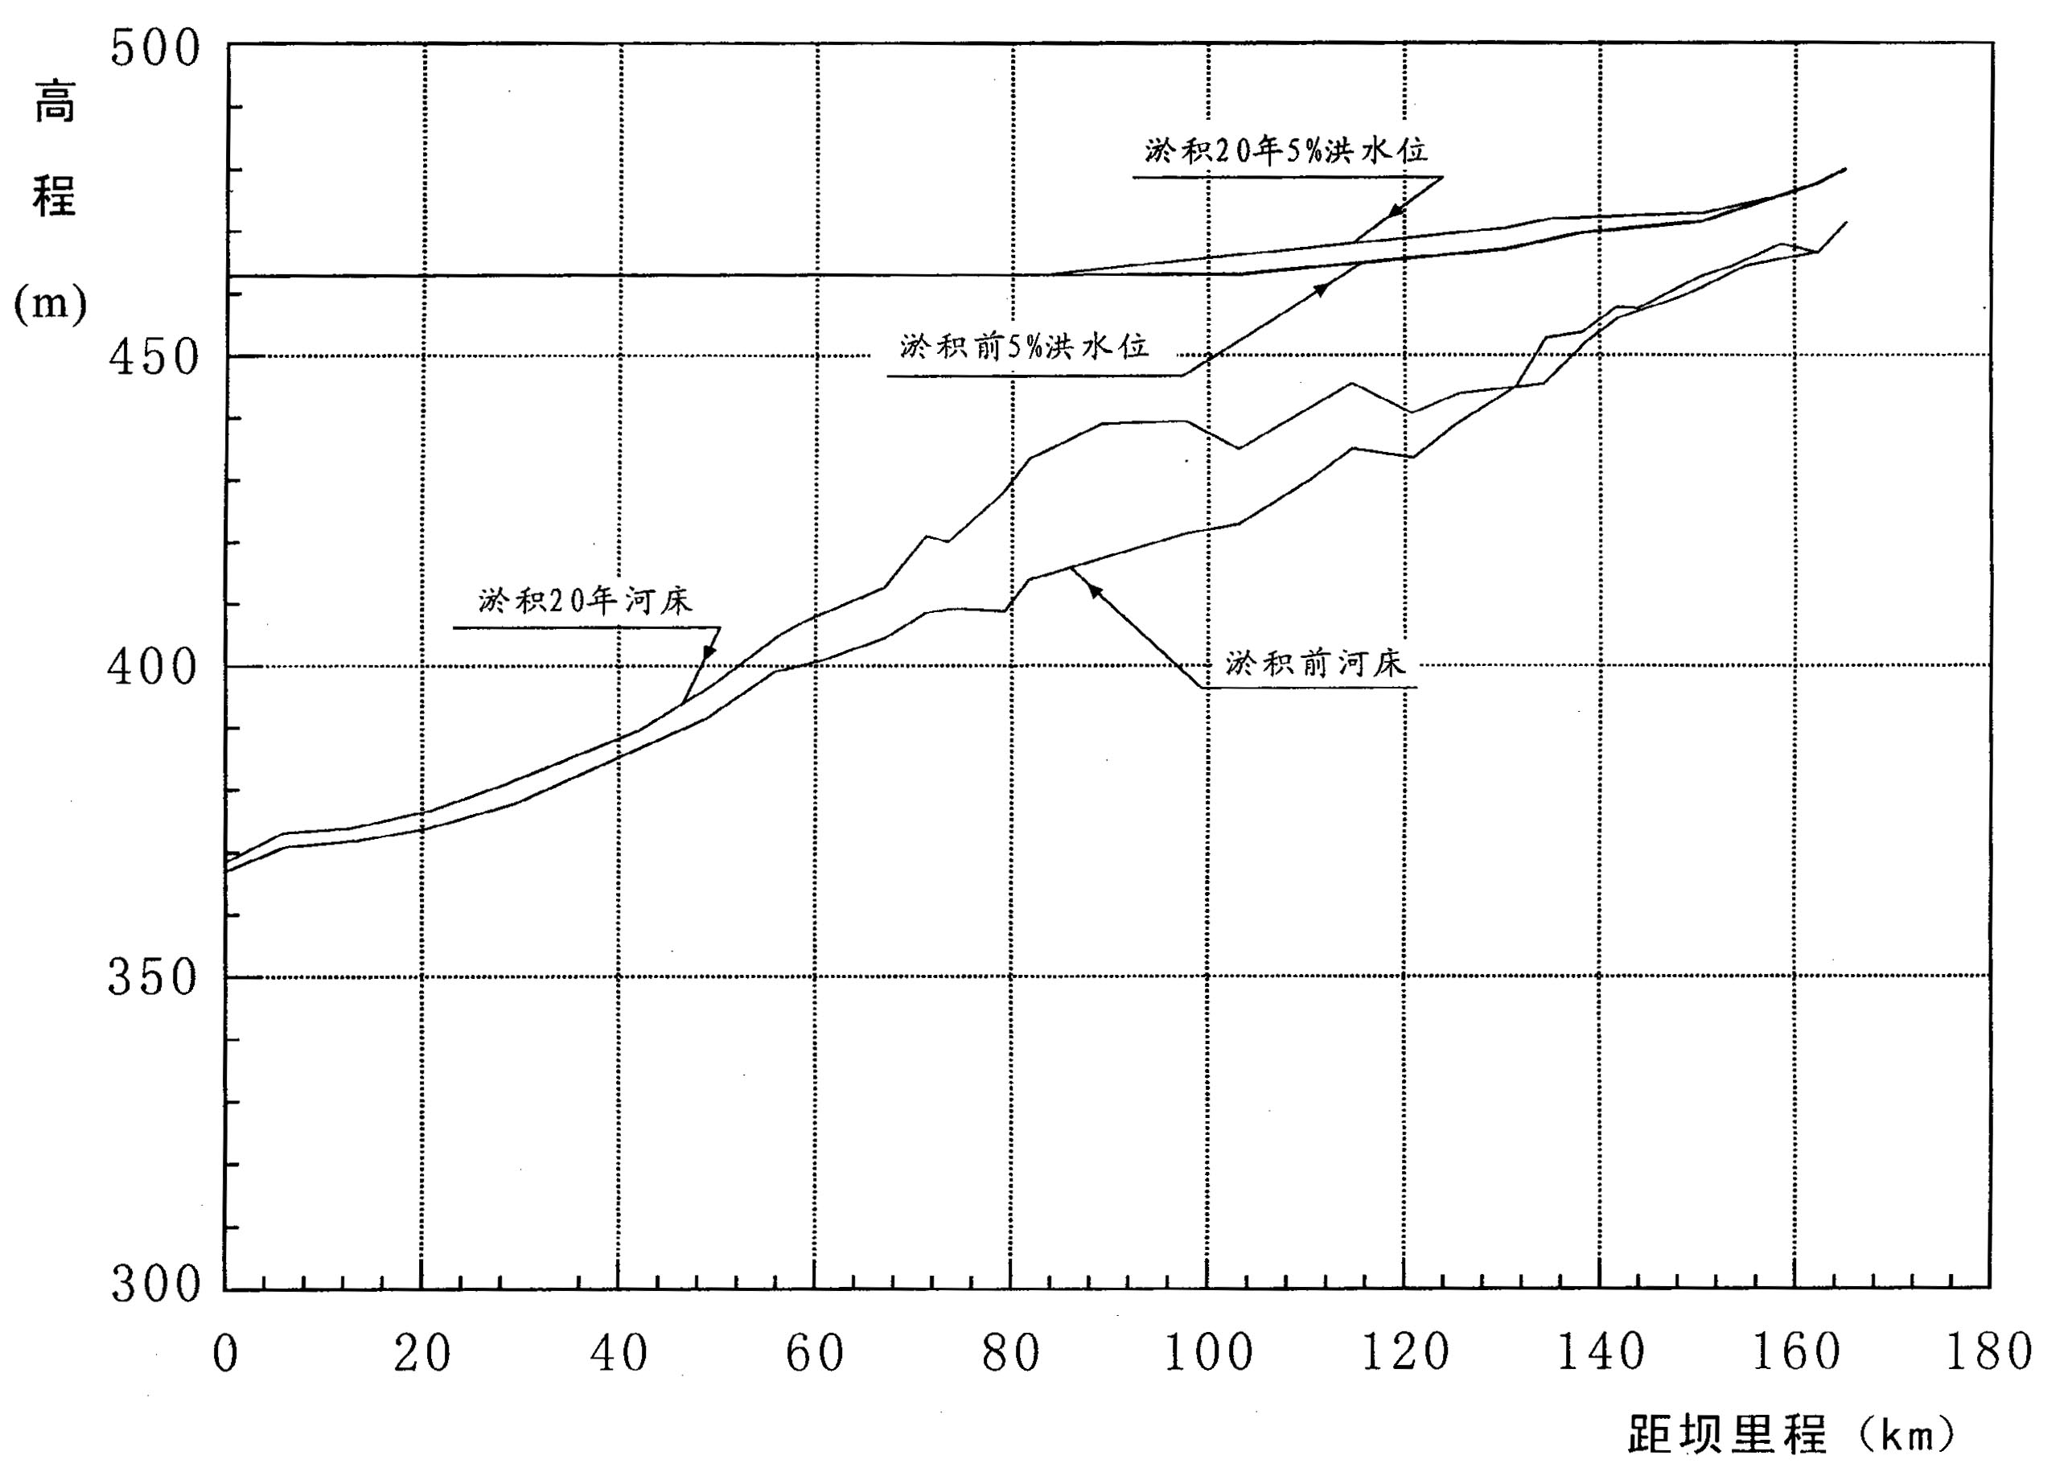
水库运用初期库区泥沙淤积一般比较多，排沙比则较小。当水库运用20年末，排沙比为28.8%。随着水库运用年限的增加，库区泥沙淤积体的增大，水流挟沙能力不断增强，排沙比则随之增大。水库运用50年末，排沙比为38.5%；水库运用100年，排沙比达到65.0%。

图 图2 水库运用20年末库区纵部面图

4.2.3水库泥沙淤积后保留库容
亭子口水库修建后，由于库区泥沙淤积的影响，水库库容有所损失。经过计算，亭子口水库运用20年末，防洪库容可保留95%左右，调节库容可保留90%左右；水库运用50年末，防洪库容可保留88%左右，调节库容可保留76%以上；水库运用100年末，防洪库容可保留75%以上，调节库容可保留60%左右。

4.2.4水库泥沙淤积对库区洪水位的影响分析
在水库泥沙淤积计算的基础上，进行了水库运用20年末洪水频率为5%、20%的库区回水计算。根据计算成果分析，亭子口水库运用20年末，不同频率洪水位较淤积前洪水位均有所抬高，尤其昭化镇以下41.9km河段及昭化以上10km左右河段水位抬高较多，该河段淤积前后洪水位对比如下。
昭化以下41.9km河段，洪水频率为5%时，该河段洪水位较淤积前抬高1.54m～2.53m。洪水频率为20%时，该河段洪水位抬高1.05m～2.40m。当洪水频率为5%及20%时，昭化水位分别为469.37m及466.25m。较淤积前抬高2.24m、2.17m。
昭化以上干流库段，水库运用20年，同一洪水频率的洪水位较淤积前抬高值一般为1～2m。
水库运用20年后，干流回水末端均处于广元市以下26～27号断面之间，广元市洪水位基本与淤积前一致。回水对广元市基本上没有影响。

5结语
（1）亭子口水库位于多沙河流，入库泥沙较多，水库运用20年、50年和100年水库泥沙淤积量分别为5.08亿m³、12.46亿m³、21.88亿m³。在相当长时间内，水库泥沙淤积对亭子口枢纽综合利用效益的影响不大。
（2）水库泥沙淤积一般集中在常年回水区，该段泥沙淤积量占库区淤积总量的98%左右。
（3）水库泥沙淤积形态为三角形淤积，水库运用20年，库区三角洲淤积体的顶点在距坝80km左右；水库运用50年三角洲淤积体顶点已移至距坝60km左右。
（4）亭子口水库泥沙淤积对广元市和白龙江大桥均不产生影响。水库运用20年，昭化旧城洪水位较淤积前同频率洪水位抬高2m左右。

